2017/11/13 To SHINE

そうなんですね！「tmyske@yahoo.co.jp」これでお願いします。

From tomoya

2017/11/13 To tomoya

skypeだと連携できないんですよねー(´・ω・｀)

slackはメアド送るだけで登録できるんで簡単！

メアド教えていただければ、招待メール送ります

From SHINE

2017/11/13 To SHINE

できればskypeでやりとりしたいですが、無理そうならこのままで。新規登録にまた時間かかったら勿体無いので！

From tomoya

2017/11/13 To tomoya

返信確認しました。

そうですねぇ…

基本的にはslackとかskypeを使ってやり取りするんですよね

slackを使えば連携できるし

今回WordFileを使ってやり取りしているのはgitの環境構築が出来ているかどうか確認したかっただけですし

新規登録が面倒ですがslackでやりますか？

From SHINE

2017/11/13 To SHINE

gitの更新を通知する機能ってありますか

From tomoya

2017/11/13 To tomoya

tomoyaさん

お疲れ様です。SHINEです。

ようやくgitの環境が整ったようですのでこちらで

上にどんどん付け足す感じでやり取りしていこうかなと

書き方のテンプレは下記のような感じで考えています

日付(yyyy/mm/dd) To 宛名

本文

From 送り名

テストも含めて試しに上の「ここに本文を書いて送ってね」という部分になんか書いて送ってみてください

ちなみにですが、eclipse内のエディターで編集しても保存できないので注意

eclipseで見ているリポジトリーが保存されたところを開いてWordを使って編集してください

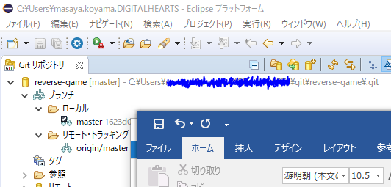

こんな感じに書いていたら

C:\Users\ユーザー名\git\reverse-game\exchange.docx

をWordで開いて編集してください

regards

From SHINE